**MAKALAH**

**TRANSFORMATOR**



DISUSUN OLEH:

**YOSUA ERICSON PASARIBU**

**NIK. 28B03190098**

**PT. WELL HARVEST WINNING**

**ALUMINA REFINERY**

**2021**

**MATERI III**

**TRANSFORMATOR (TRAFO)**

1. **Pengertian**

Trafo (transformator) adalah sebuah alat untuk menaikkan atau menurunkan tegangan AC. Trafo (Transformator) dapat ditemukan di mana-mana dibanyak peralatan listrik sekitar kita. Tanpa trafo (transformator) kita tidak dapat menggunakan sebagaian besar peralatan listrik kita. Sebuah trafo (transformator) memiliki dua kumparan yang dinamakan kumparan primer dan kumparan sekunder. Trafo (transformator) dirancang sedemikian rupa sehingga hampir seluruh fluks magnet yang dihasilkan arus pada kumparan primer dapat masuk ke kumparan sekunder. Bentuk trafo (transformator) hampir sama dengan cincin induksi Faraday, terdiri dari dua kumparan yaitu kumparan primer dan kumparan sekunder yang dililitkan pada inti besi secara terpisah.

[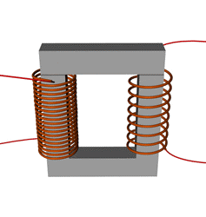](http://3.bp.blogspot.com/-YHJSiQ-nOu8/UlSSAYCzWnI/AAAAAAAAAIM/LDIrxaR31_0/s1600/pengertian+transformator.gif)

Gambar tranformator (Trafo)

Cara kerja Trafo (Transformator) sama dengan prinsip induksi lektromagnet.

Di mana arus bolak-balik yang melalui konduktor (kumparan kawat) akan menimbulkan medan magnet. Medan magnet yang ada pada kumparan pertama secara otomatis menginduksi kumparan kedua. Kumparan pertama dari sumber arus bolak-balik disebut kumparan primer. Sedangkan kumparan kedua tempat terjadinya induksi arus disebut kumparan sekunder. Arus induksi pada kumparan sekunder selalu mengalir dengan arah berlawanan dengan kumparan primer.

Perbandingan lilitan pada trafo (transformator) adalah perbandingan jumlah lilitan trafo (transformator) pada kumparan sekunder (Ns) dengan jumlah lilitan pada kumparan primer (Np) trafo (transformator). Dirumuskan:

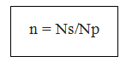

Perbandingan jumlah lilitan primer dengan sekunder pada trafo (transformator) menentukan perbandingan tegangan primer (input) dan sekunder (output). Untuk menentukan berapa penurunan atau kenaikan tegangan yang kita inginkan, dapat digunakan persamaan sebagai berikut:

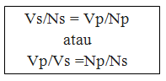

Keterangan :

* Vs = tegangan primer (input) (Volt)
* Ns = jumlah lilitan pada kumparan primer (input)
* Vp = tegangan sekunder (output) (volt)
* Np = jumlah lilitan pada kumparan sekunder (output)

1. **Jenis-jenis Transformator**

Secara umum, jenis-jenis trafo yang paling sering digunakan pada rangkaian elektronika terbagi menjadi dua yaitu :

1. **Trafo Step-Up**

Trafo step-up adalah jenis trafo yang berfungsi untuk menaikan tegangan. Pada trafo step-up jumlah lilitan kumparan sekunder lebih banyak daripada lilitan kumparan primer. Trafo step-up dapat dijumpai di jaringan-jaringan pembangkit listrik.

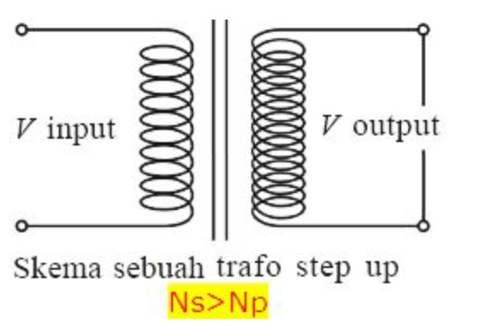

1. **Trafo Step-Down**

Trafo step-down adalah jenis trafo yang berfungsi untuk menurunkan tegangan. Pada trafo step-down jumlah lilitan kumparan primer lebih banyak daripada lilitan kumparan sekunder.

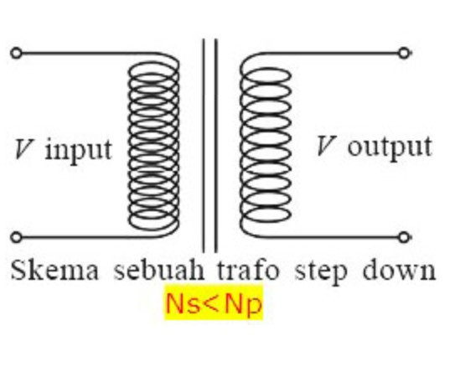

1. **Jenis-Jenis Transformator dan kapasitasnya yang ada di WHW**

Penggunaan transformator di WHW sendiri ada yang jenis step-up dan step-down, dimana trafo-trafo yang step-down digunakan untuk ruang distribusi 400 V dan untuk trafo step-up digunakan pada peralatan yang ada di esp (Electro Static Precipitator) yang mengubah tegangan AC 400 V menjadi DC 72 KV.

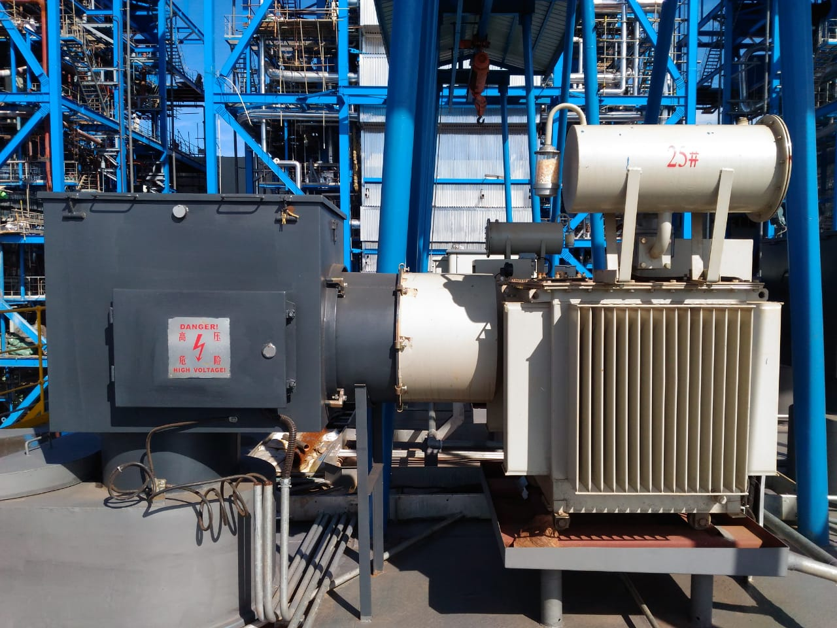

Gambar trafo Step UP (Trafo HV pada ESP)

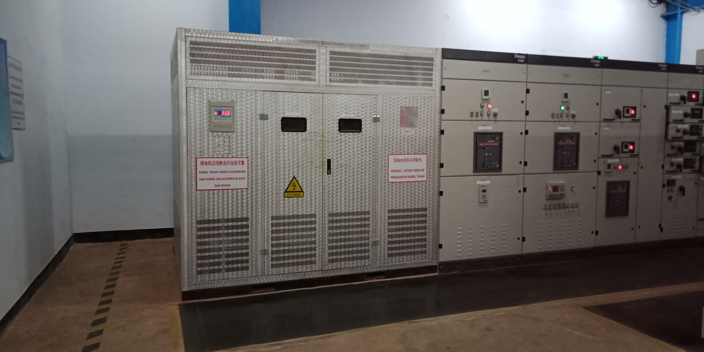

Gambar trafo Step Down (trafo Distribusi 400 V)

Berikut tabel kapasitas pada trafo-trafo step-down yang ada di WHW.

|  |  |
| --- | --- |
| Nama | Kapasitas (KVA) |
| Trafo Ruang section 1 | 2000 KVA |
| Trafo Ruang section 2 | 2000 KVA |
| Trafo Ruang section 3 | 2000 KVA |
| Trafo Ruang section Spare | 2500 KVA |
| Trafo Ruang ESP section 1 dan 2 | 1600 KVA |
| Trafo Ruang batu bara section 1 dan 2 | 1000 KVA |
| Trafo Ruang WTP section 1,2 dan 3 | 3150 KVA |

Semua trafo-trafo tersebut menggunakan metode pendingin ANAF (Air Natural/Air Force) sistem ini media pendinginnya menggunakan udara sekitar sebagai pendinginnya dan juga kipas yang terpasang pada peralatan. Selain itu juga ada metode-metode lain dalam sistem pendingin pada trafo yaitu ONAN (Oil Natural Air Natural) dan ONAF (Oil Natural Air Force) pada kedua metode tersebut sistem pendinginnya masih menggunakan oil/minyak sebagai pendinginnya.

Pada peralatan trafo juga terdapat tapping berupa nomor-nomor yang berfungsi untuk mengatur tegangan inputan dan tegangan keluaran pada peralatan trafo berikut tabel taping pada peralatan trafo.

|  |  |  |
| --- | --- | --- |
| Tapping | Voltage | |
| High Voltage (V) | Low Voltage (V) |
| 5-6 | 10500 | 400 |
| 4-6 | 10250 |
| 4-7 | 10000 |
| 3-7 | 9750 |
| 3-8 | 9500 |